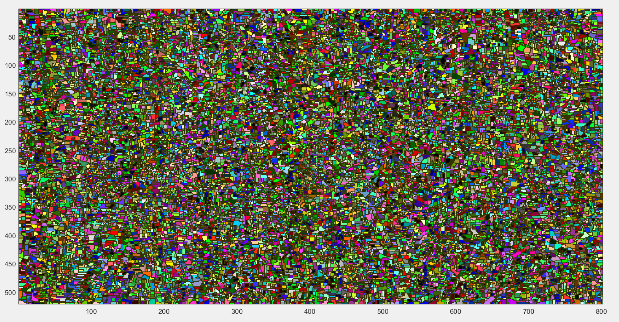

Resultat de partage des eaux appliqué a tout l’image